РОССИЯ
ООО «ПищТех»



Машина

для перемешивания фарша

«ФМ-25» «ФМ-35»

(ТУ …………………………..)

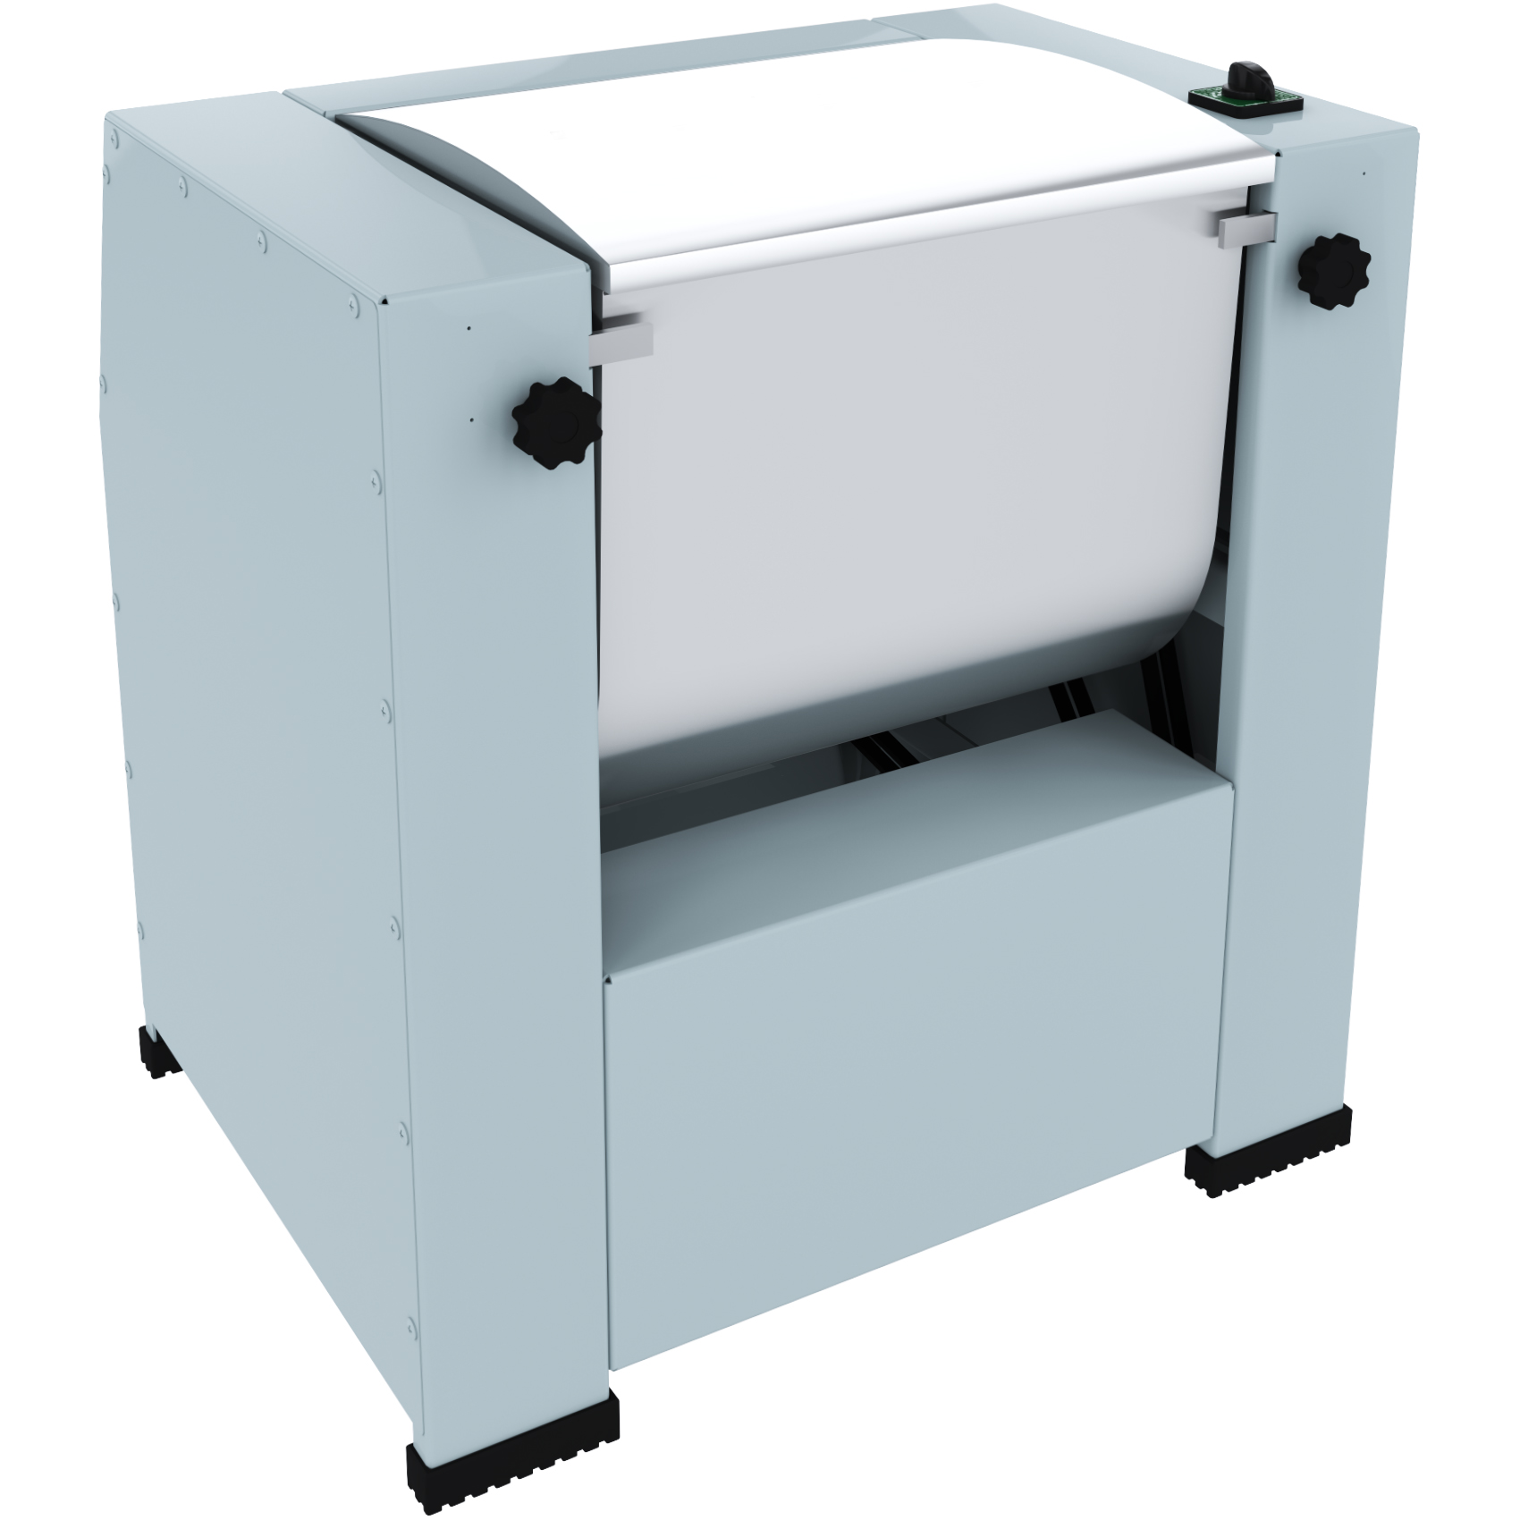
П А С П О Р Т

Руководство по эксплуатации

г. Краснодар, 2022 г.
В процессе производства конструкция и устройство аппарата могут быть изменены в целях усовершенствования и отличаться от описанных в данном руководстве, не ухудшая потребительских свойств.

ВВЕДЕНИЕ

Руководство по эксплуатации (РЭ) предназначено для ознакомления обслуживающего персонала и лиц, производящих установку и техническое обслуживание машин перемешивания фарша (далее машина) с устройством, принципом действия и другими сведениями, необходимыми для их установки, правильной эксплуатации и технического обслуживания.

1. Назначение изделия

Машина с реверсивным движением предназначены для приготовления фарша. Используются в промышленных условиях на предприятиях общественного питания. Машины изготавливаются в климатическом исполнении УХЛ4 категория размещения 4.2 ГОСТ 15150.

2. Технические характеристики

Основные технические данные изделия приведены в таблице № 1

Таблица №1

Модель | Напряжение | Мощность, кВт | Скорость вращения, об/мин | Загрузка, кг |  | Объём дежи, л | Габариты, мм  (Д×Ш×В) | Вес, кг
 |  |  |  | max | min | Объём дежи, л | Габариты, мм  (Д×Ш×В) | Вес, кг
ФМ-25 | 220В 50Гц | 1,5 | 33 | 25 | 3 | 39 | 637×470×693 | 92
ФМ-35 | 220В 50Гц | 2,2 | 30 | 35 | 5 | 56 | 796×493×739 | 110

Внимание!!!
Загрузка дежи регламентирована и имеет строгое ограничение по допустимому объёму загружаемой продукции. Производительность оборудования указана с учётом кратковременного отдыха, а время замеса определяется визуально и зависит от рецептуры получаемого фарша.
Внимание! Есть ограничение по количеству жидкости в деже. Уровень жидкости не должен превышать крепления меси тельного органа. При несоблюдении ограничения, возможен быстрый износ деталей месительного органа.
Для создания машин подобраны специальные материалы и технологии. Дежа изготовлена из пищевой нержавеющей стали AISI304. Обладает повешенной коррозийной стойкостью и нейтральностью к продуктам. Месильный орган изготовлен из нержавеющей сталь AISI304.

3. Комплектность

Комплект поставки соответствует таблице №2.
Таблица №2
Наименование | Количество, шт
Наименование | ФК-25 | ФК-35
Машина фаршемесильная, шт | 1
Месильный орган с антикоррозийным покрытием | 1 | 1
Виброопора, шт | 4
Паспорт. Инструкция по эксплуатации, шт | 1
Упаковка, шт | 1

4. Устройство и принцип работы

Устройство машины показано на рисунках 1 и 2.
Машина состоит из корпуса 1, крышек корпуса 2, крышки дежи 3, замка дежи с рукояткой 4, дежи 5, месительного органа с валом 6, переключателя режимов 7, виброопоры 8, электродвигателя 9, ремённой передачи 10, зубчатой передачи 11.
Ёмкость для приготовления фарша имеет горизонтальный вал, на котором размещён месительный орган. За счёт вращения которого происходит перемешивание продуктов.
Над дежой 5, установлена защитная крышка 3 служащая для защиты персонала от вращающихся частей машины. Замок 4 фиксирует дежу во время работы. Виброопоры 8 гасят вибрации машины при её работе, а также защищают пол от возможных повреждений. Включение машины осуществляется переключателем 7. Всего три режима. СТОП - среднее положение. Движение месительного органа вперёд и назад — крайние положения слева и справа. При повороте переключателя 7, происходит запуск электродвигателя 9. Момент вращения на месительны орган 6 передаётся через ремённые 10 и зубчатую 11 передачи. Для удобства выгрузки перемешанного продукта дежу 5 можно наклонить вниз, открыв замки 4.
Остановка процесса перемешивания происходит поворотом переключателя в среднее положение (СТОП). Для безопасности эксплуатации, крышка дежи 3 оснащена системой отключения машины при её поднятии.
ВНИМАНИЕ! При смене направления вращения, следует обязательно дождаться полной остановки месительного органа.

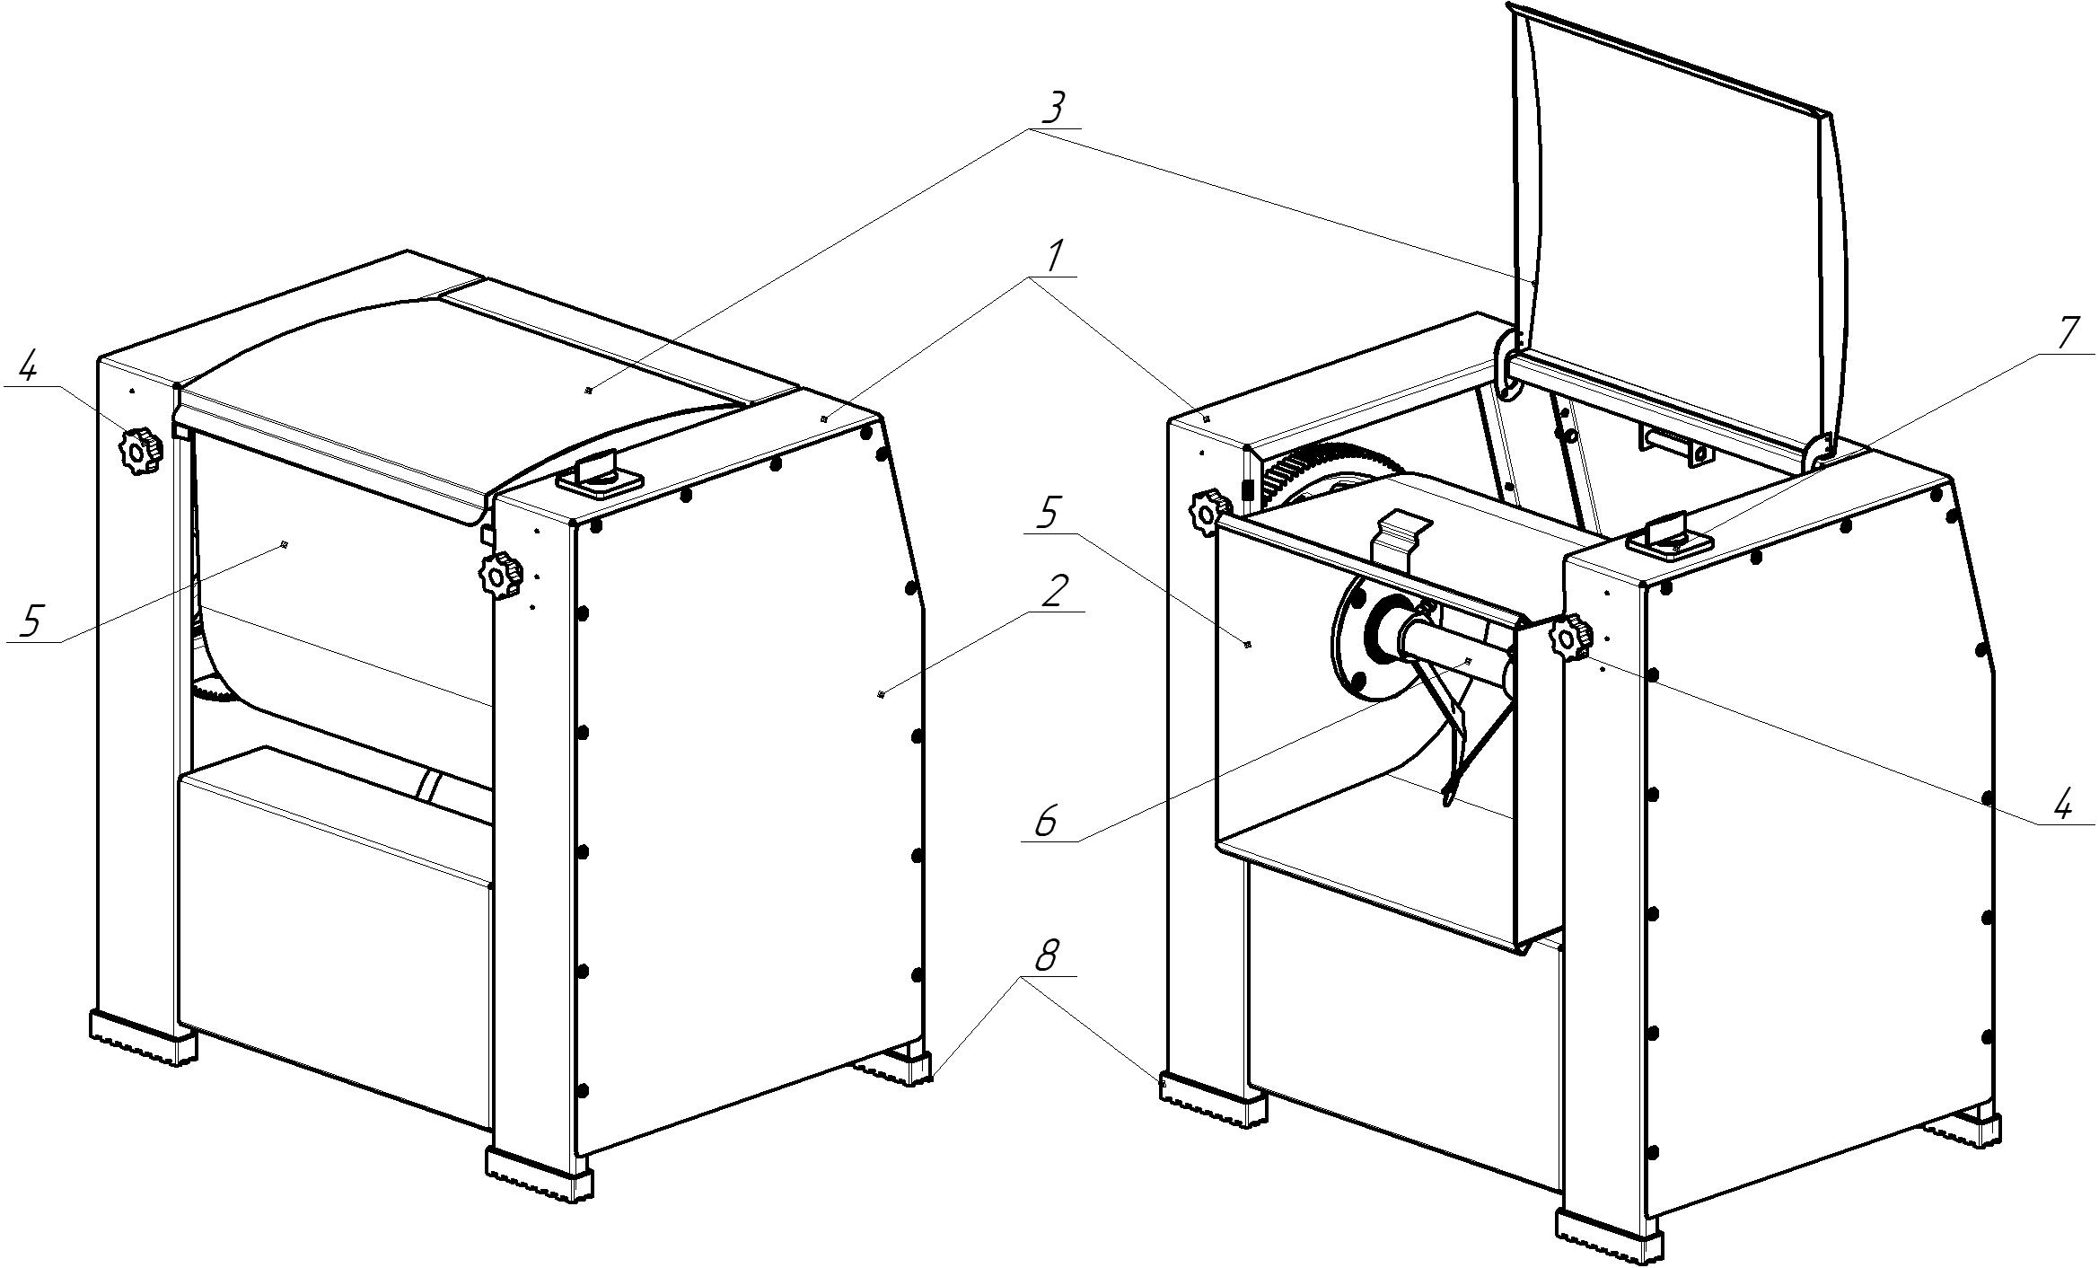Рисунок 1 - Внешний вид
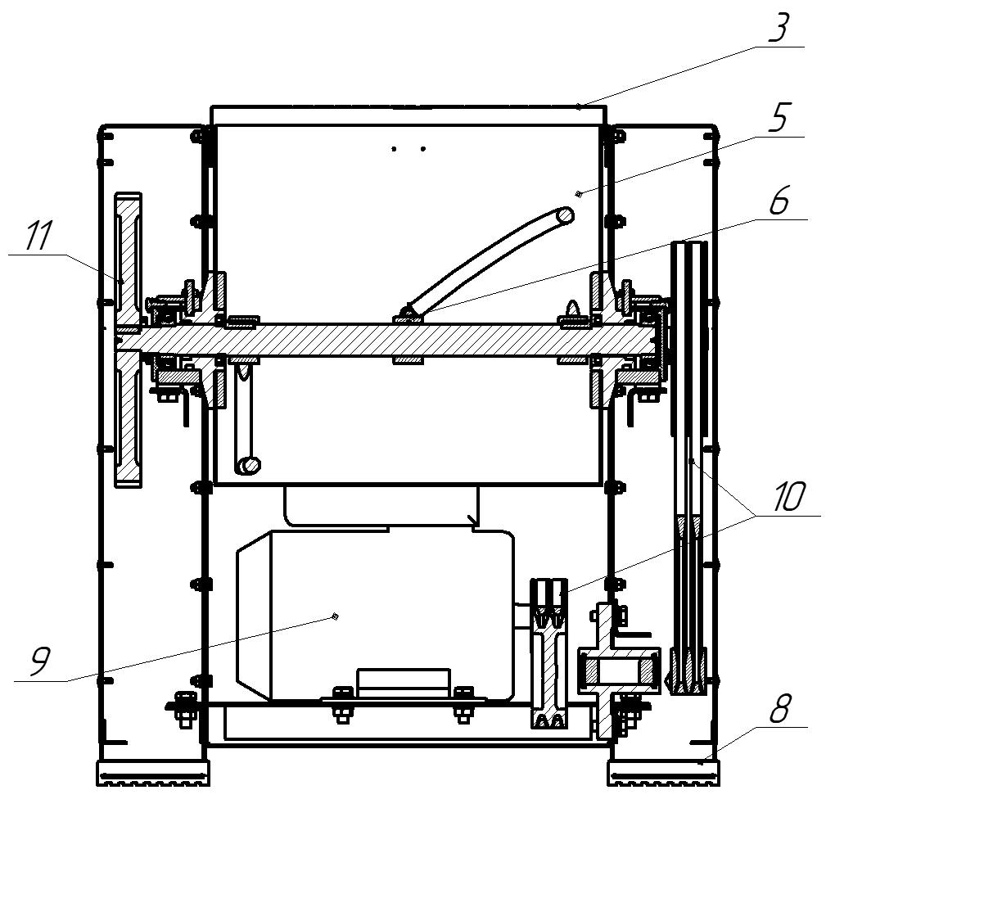Рисунок 2 - Устройство

5. Меры безопасности

- Оборудование поставляется в собранном виде. При получении оборудования необходимо проверить комплектность, удалить консервационную смазку и очистить от пыли и грязи. В случае обнаружения некомплектности или ненадлежащего качества оборудования, получатель обязан вызвать представителя предприятия-изготовителя, оформить акт-рекламацию;
- Перед выпуском с завода машина проходит процедуру пробного запуска и отгружается после проведения регулировки. При транспортировке может произойти ослабление крепления деталей, повреждение электроприборов и др., поэтому после вскрытия упаковки необходимо провести полную проверку подвижных частей и электропроводов;
- При установке оборудования должны быть соблюдены условия, обеспечивающие проведение санитарного контроля за производственными процессами, за качеством сырья и готовой продукции, а также обеспечивающие возможность мойки, уборки, дезинфекции оборудования и помещения;
- Поверхность вокруг машины должна быть не скользкой;
- Убедиться в том, что оборудование устойчиво. Обеспечить безопасность от опрокидывания, падения или неожиданного перемещения;
- Перед подключением к электросети убедиться, что переключатель режимов находится в положении СТОП. Подключать через устройство автоматической защиты;
- Машина должна быть заземлена согласно ПУЭ. Произвести подключение заземления к болту заземления на корпусе устройства гибким медным проводом сечением не менее 10мм² по ГОСТ Р МЭК 60204-1-07. По способу защиты человека от поражения электрическим током машина относится к 1 классу по ГОСТ 12.2.007.0. Электропроводка и заземляющие устройства должны быть исправными. При выявлении замыкания электропроводки на корпус немедленно отключить машину от электросети и включить только после устранения неисправностей;
- Включите машину, проверьте, что оборудование работает. При появлении посторонних звуков убедиться, что в деже и самом оборудовании нет посторонних предметов и она собрана правильно;
- Машина не предназначена для использования лицами (включая детей) с пониженными физическими, психическими или умственными способностями, или при отсутствии у них опыта или знаний, если они не находятся под контролем или не проинструктированы об использовании машины лицом, ответственным за их безопасность. Дети должны находится под присмотром для недопущения игры с машиной;
- При проведении санитарной обработки с применением химических средств, во избежание химического ожога, использовать средства индивидуальной защиты (защитную одежду, защитные очки и перчатки);
- Перед началом проведения технического обслуживания, убедитесь, что машина отключена от электрической сети. Диагностику и ремонт должны производить только квалифицированный персонал.

ВНИМАНИЕ: ПРИ МОЙКЕ МАШИНЫ, ОТКЛЮЧИТЕ ПИТАНИЕ!

ЗАПРЕЩАЕТСЯ:
- работать в одежде (шарфы, галстуки, свободные рукова и т.д.), которая может быть легко захвачена во время работы вращающимися частями машины;
- не снимать и не поднимать во время работы защитную крышку дежи;
- во время работы оставлять машину без присмотра;
- устранять неисправности, производить чистку при работающей машине;
- работать с не зафиксированной или плохо зафиксированной дежой и месительным органом;
- извлекать руками или посторонними предметами продукт из дежи во время работы машины;
- эксплуатировать с повреждённым шнуром питания;
- работать без защитной крышки дежи;
- работать при отсутствии заземления;
- эксплуатировать машину при наличии посторонних шумов, стуков и вибраций;
- применять водяную струю при проведении очистки машины.

6. Порядок установки и подготовка к работе

Распаковка, установка, подготовка к работе, техническое обслуживание и ремонт машины должны производиться специалистами по монтажу и ремонту торгово-технологического оборудования. После внесения устройства с отрицательной температуры в помещение необходимо выдержать его при комнатной температуре в течении 2 часов перед первым включением.
После проверки состояния упаковки, распаковать машину и проверить комплектность в соответствии с таблицей 2. Убедиться в целостности машины.
Изделие разместить в хорошо проветриваемом помещении, в дали от прямых солнечных лучей и других источниках тепла (например плита или печь). Поставьте машину на пол. Поверхность должна быть ровной и не скользкой. Минимальное расстояние между машиной, стеной или другим оборудованием не менее 0,5м.
ВНИМАНИЕ! Во избежание попадания воды и брызг не устанавливайте изделие рядом с пищеварочными котлами, электроварками, мармитами и прочим кухонным оборудованием, использующим воду.
При первом запуске необходимо дать оборудованию поработать в холостом режиме около часа. Проверить, не ослабло ли крепление деталей, ремней, шестерён. При необходимости натянуть ремень и затянуть крепления. Убедиться в отсутствии сильных вибраций. Проверить правильность отработки команд переключателя пульта управления.
Помещение, где устанавливается аппарат, должно быть оборудовано внешним контуром заземления, иметь подвод однофазного переменного тока напряжением 220В, частотой 50Гц с рабочей нейтралью и проводом заземления, соединённом с общим контуром заземления помещения. Электрическое напряжение к машине подвести через автоматический выключатель.
Надёжно заземлить машину, подсоединив заземляющий проводник шнура питания к заземляющему зажиму контура заземления.
После подключения машины к электрической сети проверьте, чтобы кабель машины не находилась под ножками виброопоры.

7. Порядок работы

ВНИМАНИЕ:
Вымойте руки перед тем, как начинать работу.
Не отключайте оборудование извлечением вилки из розетки.
Переключение направления вращения осуществлять после полной остановки двигателя.

- Перед использованием машины важно выполнить очистку внутренней поверхности дежи и месильного органа, а также внешних частей оборудования. В п.8 Техническое обслуживание перечислены рекомендуемые средства по очистке и уходу за оборудованием.

Внимание! Уровень жидкости в деже не должен превышать крепление месильного органа. В противном случае, возможен быстрый износ деталей.

- Подключить оборудование к сети.
- Установите дежу в вертикальное положение (загрузка сверху).
- Сомкните ограничители замка дежи, чтобы не допустить её опрокидывания.
- Откройте крышку и загрузите продукты и ингредиенты для смешивания. Максимальный или минимальный вес загружаемых продуктов, не должен превышать паспортных значений.
- Закройте крышку. Запустите машину поворотом переключателя.
- Продолжайте перемешивание до полного приготовления. В процессе перемешивания, можно провести визуальный осмотр. Для этого следует основать машину поворотом переключателя в положение СТОП и открыть крышку.
- После окончания процесса остановите машину повернув переключатель в положение СТОП.
- Откройте замки дежи, откройте крышку. Поверните дежу вниз для выгрузки фарша.
- После выгрузка, месильный орган, крышку, дежу промыть горячей водой с 10% раствором пищевой соды, ополоснуть тёплой водой, протереть на сухо и покрыть растительным маслом.
- Снаружи корпус протереть влажной салфеткой.
- Отключите оборудование от сети и переведите переключатель в положение СТОП, если машина не используется.

ВНИМАНИЕ!
- Работу производить только при поднятой вверх деже, закрытых замках и закрытой крышке.
- Перед работой и после её завершения постоянно проводите гигиеническую чистку.
- Во время работы запрещается:
- опускать руки и другие предметы в ёмкость;
- производить чистку, смазку, регулировку, ремонт машины;
- добавлять ингредиенты;
- открывать крышку дежи и корпуса;
- запрещается класть на поверхность машины любые предметы.
- Немедленно остановить машину при появлении электрического напряжения на корпусе, при перерывах в подаче электроэнергии, при появлении стука, шума и сильной вибрации. Отключите подачу электроэнергии у источника питания, вызовите специалиста.

8. Техническое обслуживание

ВНИМАНИЕ: РАБОТЫ ПО ОБСЛУЖИВАНИЮ, РЕМОНТУ И САНИТАРНОЙ ОБРАБОТКЕ ДОЛЖНЫ ПРОВОДИТСЯ ПРИ ПОЛНОСТЬЮ ОТКЛЮЧЁННОМ ЭЛЕКТРОПИТАНИИ, С ВЫВЕШИВАНИЕМ ТАБЛИЧКИ «НЕ ВКЛЮЧАТЬ-РАБОТАЮТ ЛЮДИ».

Принятая система технического обслуживания оборудования направлена на поддержание её в постоянной готовности, обеспечение бесперебойной её эксплуатации, восстановление работоспособности.
Предприятию эксплуатирующего оборудование, необходимо:
- осуществлять контроль за эксплуатацией и техническим обслуживанием оборудования;
- организовать учёт технического состояния;
- осуществлять контроль за соблюдением санитарно-технических требований.
Техническое обслуживание производится строго по графику ППР (Планово-предупредительный ремонт) во время плановой остановки оборудования. Оно планируется в промежутках между всеми текущими ремонтами и проводится независимо от состояния оборудования.

Ежемесячное обслуживание:
- до и после работы проводить внешний осмотр, обтирку, чистку оборудования от остатков продуктов, грязи и пыли. Для сохранения покрытия, запрещается производить чистку металлическими предметами.
- Осмотр основных механизмов оборудования : крышка дежи, переключатель и прочее.

Рекомендуемые моющие растворы:
- раствор ТМС «Триас-А» (ТУ38-1071-75) — 0,3-0,5%
- раствор ТМС «Дезмол» (МРТУ 18/225-68) — 1,8-2,3%
- раствор ТМС «Фарфорин» (ТУ6-15-860-74) — 0,3-0,5%
- раствор кальцинированной соды — 1,0-1,5%
Рекомендуемые дезинфецирующие растворы:
- раствор хлорной извести — 150-200 мг/л
- хлорами — 150-200 мг/л
- гипохлорид натрия — 150-200 мг/л
- гипохлорид калия — 150-200 мг/л

Техническое обслуживание один раз в месяц:
- проверить натяжку клиновидного ремня;
- проверить затяжку болтовых соединений;
- проверить надёжность крепления заземления;
- проверить основные механизмы оборудования;
- проверить крепление проводов в клеммных соединениях, очистить от пыли;
- проверить функционал переключателя режимов;
- проверить состояние уплотнительных прокладок, манжет и иных резинотехнических изделий в оборудовании;
- смазать детали механизмов, которые подлежат смазке, маслом или консистентной смазкой;
- Зачистить места под болты заземления и смазать смазкой «ЦИАТИМ-201» ГОСТ 6467-74.

Техническое обслуживание один раз три в месяц:
- работы, выполняемые один раз в месяц, с более детальной проверкой соединений и деталей оборудования;
- проверка деталей передачи;
- техническое обслуживание электрооборудования.

Техническое обслуживание один раз в 6 в месяцев:
- работы, выполняемые один раз в месяц, с более детальной проверкой соединений и деталей оборудования;
- заменить смазку зубчатой передачи;
- заменить смазку подшипников.

Техническое обслуживание электрооборудования один раз в 6 в месяцев:
- проверить затяжку проводов;
- произвести визуальную проверку состояния электрооборудования;
- подтянуть контакты автоматического выключателя и переключателя;
- провести техническое обслуживание электродвигателя в соответствии с общими рекомендациями по обслуживанию электродвигателей;

Проведение систематического обслуживания способствует увеличению срока службы машины. Поэтому во время эксплуатации периодически смазывайте детали, которые подлежат смазке, маслом или консистентной смазкой.
Если уделять техническому обслуживанию достаточно внимания и не пропускать плановые ТО, машина будет служить долго и без поломок.

При поломки оборудования обусловленные неправильного техническим обслуживанием, предприятие изготовитель ответственности не несёт!

ЗАПРЕЩАЕТСЯ ЧИСТИТЬ ОБОРУДОВАНИЕ МЕТАЛЛИЧЕСКИМИ И ОСТРЫМИ ПРЕДМЕТАМИ!
ЗАПРЕЩАЕТСЯ МЫТЬ ОБОРУДОВАНИЕ ПОД СТРУЁЙ ВОДЫ!

Неисправности и меры устранения
В случае возникновения неисправности отключите машину от источника питания/электрической сети и вызовите квалифицированного специалиста.

9. Возможные неисправности и методы их устранения
Возможные неисправности и методы их устранения указаны в Таблице 3:
Таблица 3
Неисправности, внешние проявления и дополнительные признаки | Вероятная причина | Метод устранения
После поворота переключателя машина не работает. | Вилка не вставлена должным образом | Вставить вилку в розетку
После поворота переключателя машина не работает. | Источник питания не подключён | Проверить устройство защитного отключения.
После поворота переключателя машина не работает. | В результате перегрузки образовался затор | Остановить машину, уменьшить загрузку.
При включении, электродвигатель не запускается. Слышен гул, через несколько секунд отключается автоматический выключатель. | Обрыв одной из фаз цепи обмотки электродвигателя. | Проверить цепи питания электродвигателя, устранить обрыв.
 | Перегрузка электродвигателя из-за заклинивания в механической части машины. | Выяснить и устранить причину.  Заменить детали зубчатой передачи.
При работе машины слышен посторонний шум. | Недостаточно смазки зубчатой передачи. | Произвести смазку зубчатой передачи.
При работе машины слышен посторонний шум. | Крепёжные болты ослаблены. | Проверить и затянуть крепёжные болты.
Перегрев оборудования. | Машина работал долгое время без перерыва. | Отключить машину, дать ей остыть. Уменьшить загрузку.
Низкая производительность. | Нарушения в элементах передачи движения | Проверить исправность механизмов передачи. Проверить исправность двигателя. Если ремень ослаблен, снять кожух, отрегулировать натяжение ремня.

10. Упаковка транспортировка и хранение

Машина поставляется на подставке, фиксируется полипропиленовой упаковочной лентой и накрывается картонным коробом с фиксацией лентой.
Транспортировка допускается любым видом транспорта в закрытом объеме с соблюдением правил перевозок, действующих на каждом виде транспорта. Транспортировка машины железнодорожным и автомобильным транспортом должна производиться по группе условий хранения 8 ГОСТ 15150-69 в крытых транспортных средствах.
Погрузка и разгрузка шкафа из транспортных средств должна производиться осторожно, не допуская ударов и толчков.
Перемещать по наклонной поверхности под углом не более 15%.
После транспортировки машина должна быть работоспособной и не иметь повреждений.
Хранение машины должно осуществляться в транспортной таре завода-изготовителя по группе условий хранения 4 ГОСТ 15150-69 при температуре окружающего воздуха не ниже минус 35 ºС.
Хранение на открытых площадках не допускается. Срок хранения с момента изготовления без переконсервации — 12 месяцев.

Консервация
Консервация оборудования допускается с использованием штатной упаковки, либо должна проводиться в соответствии с ГОСТ 9.014-78 по варианту защиты ВЗ-1 с применением упаковочных средств УМ-1, внутренней упаковки ВУ-1. Консервация должна обеспечивать сохранность оборудования при транспортировке и в течении гарантийного срока. По истечению гарантийного срока хранения потребитель должен произвести переконсервацию оборудования. Применимые смазки указаны в Таблице 4.

Таблица 4

Наименование детали | Наименование смазочных материалов |  | Количество точек смазки | Способ нанесения | Периодичность проверки и замены сазки
Наименование детали | При температуре до +50°С | Для длительного хранения | Количество точек смазки | Способ нанесения | Периодичность проверки и замены сазки
Рабочие органы | Жир животный несолёный | Смазка ПВК | По всей поверхности | Вручную | Ежедневно
Зубчатая передача | Литол 24 |  | По всей поверхности | Вручную | Проверка два раза в полгода

11. Гарантии изготовителя, сведения о рекламациях

Изготовитель гарантирует соответствие машины фаршемесильной всем требованиям технических условий ТУ при соблюдении условий транспортирования, хранения, монтажа и эксплуатации.
Гарантийный срок эксплуатации 6 месяцев со дня продажи при наличии гарантийного талона, технического паспорта, кассового, товарного чека или товарной накладной.
Гарантийный срок хранения 12 месяцев со дня изготовления.
Полный установленный срок службы 10 лет.
РАБОТЫ ПО ТЕХНИЧЕСКОМУ ОБСЛУЖИВАНИЮ В СООТВЕТСТВИИ С ТРЕБОВАНИЯМИ РАЗДЕЛА 8 НЕ ЯВЛЯЮТСЯ РАБОТАМИ ПО ГАРАНТИИ И ПРОИЗВОДЯТСЯ ЗА СЧЕТ ПОТРЕБИТЕЛЯ РЕМОНТНЫМИ ОРГАНИЗАЦИЯМИ ПО ПРЕДВАРИТЕЛЬНО ЗАКЛЮЧЕННОМУ ДОГОВОРУ МЕЖДУ НИМИ.
В СЛУЧАЕ НЕ ПРОВЕДЕНИЯ ТЕХНИЧЕСКОГО ОБСЛУЖИВАНИЯ ПРЕДПРИЯТИЕ-ИЗГОТОВИТЕЛЬ СНИМАЕТ С СЕБЯ ГАРАНТИЙНЫЕ ОБЯЗАТЕЛЬСТВА.
В течение гарантийного срока предприятие-изготовитель гарантирует безвозмездное устранение выявленных дефектов изготовления и замену вышедших из строя составных частей изделия, произошедших не по вине потребителя.
Время нахождения изделия на гарантийном ремонте в гарантийный срок не включается.
В случае невозможности устранения выявленных дефектов путем гарантийного ремонта предприятие-изготовитель обязуется заменить дефектное изделие на новое.
Рекламации предприятию-изготовителю предъявляются потребителем в порядке и сроки, предусмотренные действующим законодательством.
Условия и срок гарантии устанавливается в соответствии гарантийным талоном. При отсутствии в гарантийном талоне даты продажи, заверенной печатью продавца, срок гарантии исчисляется с даты выпуска изделия. Утеря гарантийного талона лишает права на гарантийный ремонт.

ГАРАНТИЯ НЕ РАСПРОСТРАНЯЕТСЯ ПРИ:

1. Неправильном подключении электрооборудования.
2. Неправильной эксплуатации
3. Наличии механических повреждений на изделии
4. Внесении изменений в конструкцию изделия и изменении в коммутации электросоединений.

12. Свидетельство о приемке

Машина для перемешивания фарша ФМ-25, ФМ-35, соответствует техническим условиям ТУ и признан годным к эксплуатации.

Заводской номер изделия

Дата выпуска

М.П.

Подпись лиц, ответственных за приемку:

Сборку изделия произвел

Подключение изделия (эл. часть) произвел

Контроль сопротивления заземления произвел

Контроль качества изделия произвел

13. Свидетельство об упаковке

Машина для перемешивания фарша ФМ-25, ФМ-35, упакован согласно требованиям, предусмотренным конструкторской документацией ООО «ПищТех».

Дата упаковки М.П.

Упаковку произвел

Изделие после упаковки принял

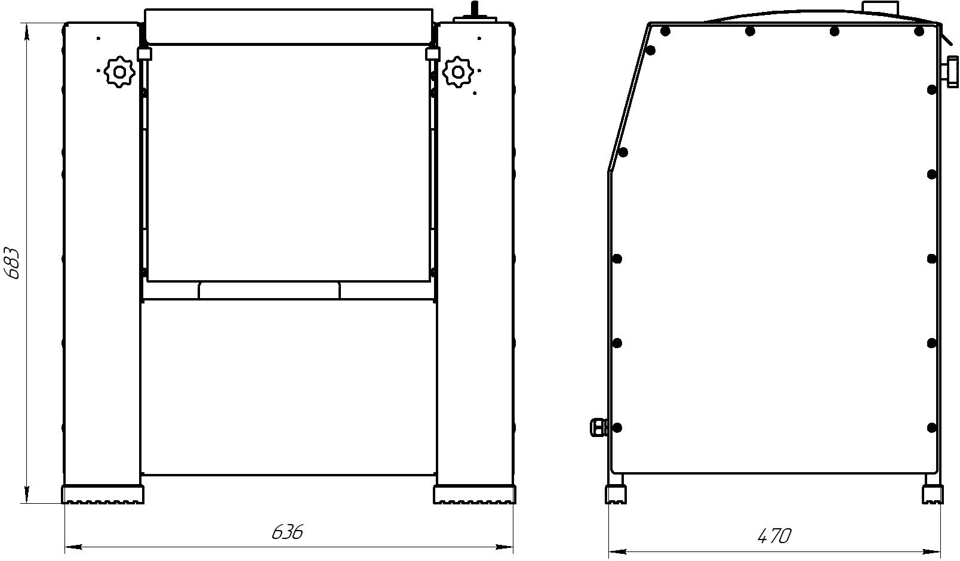ФМ-25
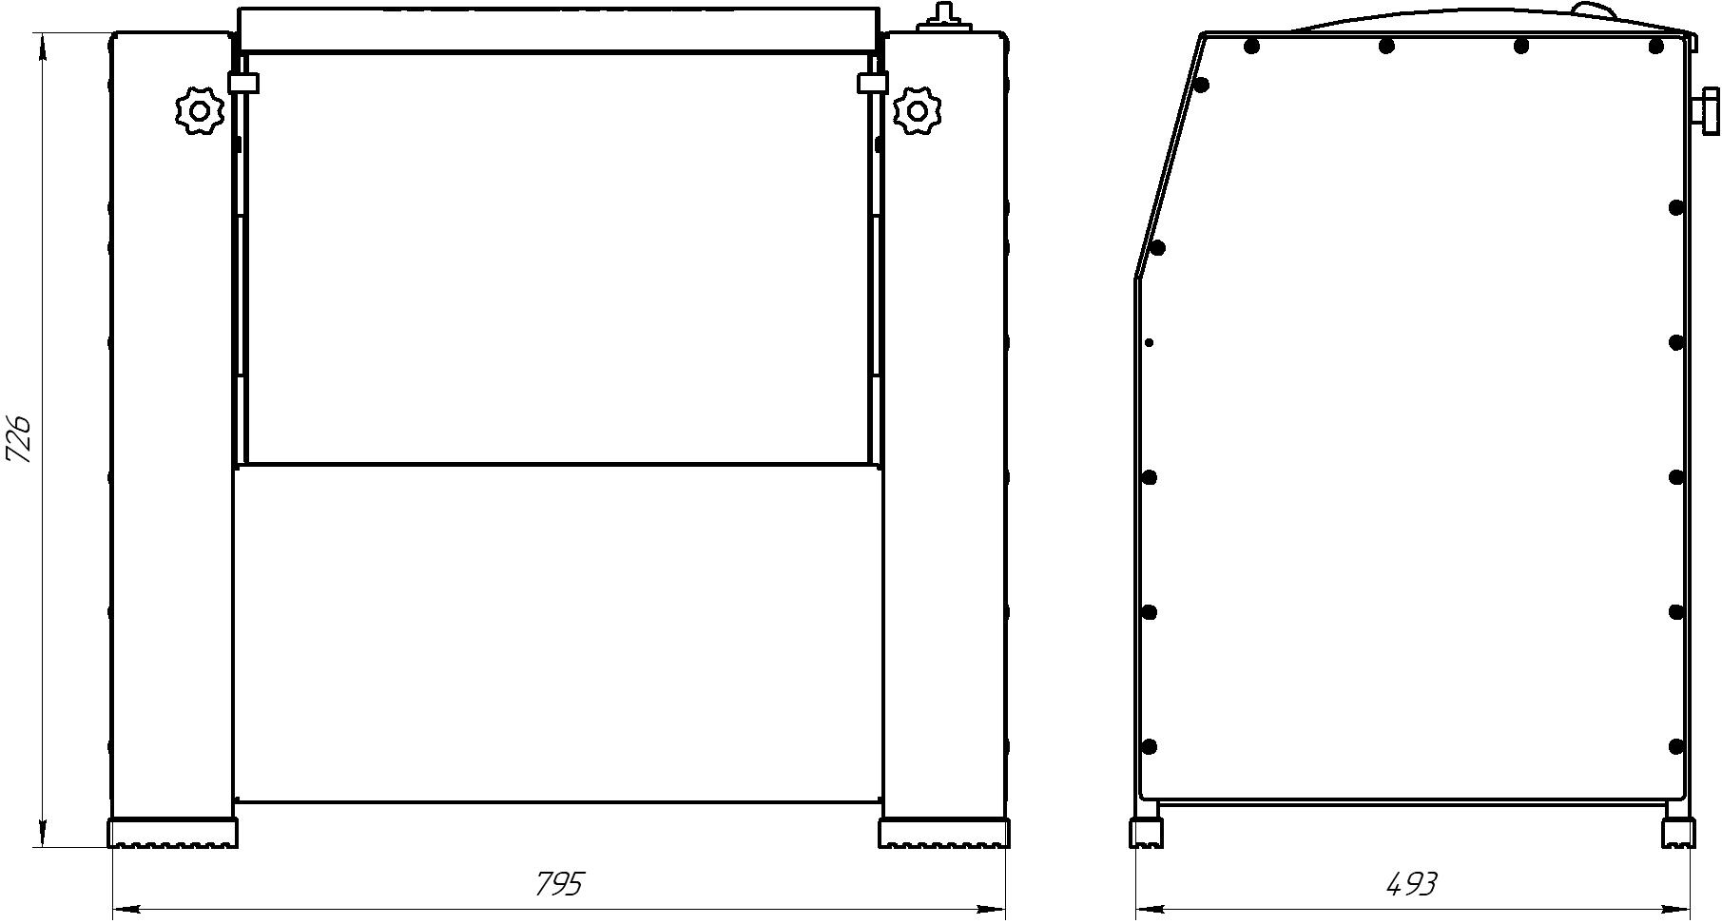ФМ-35

Схема электрическая принципиальная
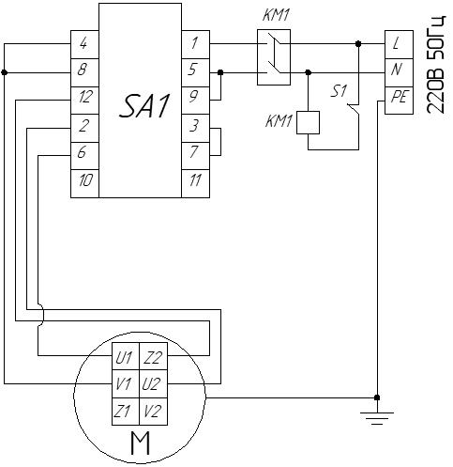

Перечень элементов
Обозначение | Наименование | Количество, шт
Обозначение | Наименование | ФМ-25 | ФМ-35
М | Электродвигатель однофазный 1,5кВт 1400 об/мин. | 1 | -
М | Электродвигатель однофазный 1,2кВт 1400 об/мин. | - | 1
SA1 | Переключатель режимов | 1 | 1
S1 | Выключатель концевой | 1 | 1
KM1 | Пускатель магнитный ПМЛ-1100 | 1 | 1

Дополнительные сведения о товаре

1. Декларация о соответствии ……………………………………….

2. Изготовитель: ООО «ПищТех»
юр. адрес: 350033, г. Краснодар, ул. Ставропольская, д.14, лит. Б, оф. 7
факт. Адрес: 353211, Краснодарский край, ст. Новотитаровская, ул. Луначарского,1/2

3. Перечень авторизованных сервисных центров компании
ООО «Торговый дом Пищевые технологии»:

Город | Адрес | Телефон, электр. почта
г. Краснодар | Ростовское шоссе, д. 68/1  (район ипподрома) | +7 (861) 241-17-00  +7 (988) 594-86-06  +7 (861) 241-10-29  service@zavod-pt.ru
г. Самара | Заводское шоссе, д.111, ТЦ ДиПорт | +7 (846) 922-52-17  samara@zavod-pt.ru
г. Сочи | ул. Донская, д. 9 | +7 (862) 235-11-25  sochi@zavod-pt.ru
г. Екатеринбург | ул. Машиностроителей, д. 30 | +7 (343) 272-82-12  ekt@zavod-pt.ru

По вопросам технического обслуживания, претензий по качеству и за консультацией обращаться по адресу:
ООО «Торговый дом Пищевые технологии»,
350010, г. Краснодар, ул. Ростовское шоссе, 68/1,
+7 (861) 228-98-25, доб. 155 +7 (988) 594-86-06,
service@zavod-pt.ru

Официальные представительства компании
ООО «Торговый дом Пищевые технологии»:

Город | Адрес | Телефон, электр. почта
г. Екатеринбург | ул. Машиностроителей, д. 30 | +7 (343) 272-82-12 | ekt@zavod-pt.ru
г. Красноярск | ул. 9 Января, д. 23 | +7 (391) 231-65-00 | kry@zavod-pt.ru
г. Новосибирск | пер. Комбинатский, д. 3, корп. 4 | +7 (383) 239-50-87 | nsk@zavod-pt.ru
г. Ростов-на-Дону | ул. Вавилова, д. 68 | +7 (863) 311-59-25  +7 (918) 555-91-70  +7 (989) 620-45-79 | rnd@zavod-pt.ru  rnd3@zavod-pt.ru
г. Саратов | ул. Астраханская, д. 43, корп. 5 | +7 (845) 244-81-94 | saratov@zavod-pt.ru
г. Ставрополь | ул. Октябрьская, д. 184,  Бизнес-центр «Восход», 5 корп. | +7 (918) 869-79-79 | stv@zavod-pt.ru
г. Волгоград | ул. Чистоозерная, д. 6 | +7 (844) 298-73-13 | volg@zavod-pt.ru
г. Казань | ул. Журналистов, д. 54 | +7 (843) 226-87-84 | kazan@zavod-pt.ru
г. Люберцы | ул. Электрификации, д. 26 В | +7 (495) 227-73-50 | moscow@zavod-pt.ru
г. Оренбург | ул. Монтажников, д. 21 | +7 (3532) 45-74-74 | orenburg@zavod-pt.ru
г. Самара | Заводское шоссе, д.111, ТЦ ДиПорт | +7 (846) 922-52-17 | samara@zavod-pt.ru
г. Омск | ул. Масленникова, д. 10 | +7 (3812) 20-90-77 | omsk@zavod-pt.ru
г. Воронеж | ул. Электросигнальная, д. 24 | +7 (473) 232-36-06 | vobs@zavod-pt.ru
г. Краснодар | Ростовское шоссе, д. 68/1  (район ипподрома) | +7 (861) 241-10-26  +7 (861) 241-10-27  +7 (861) 241-10-28  +7 (918) 348-61-97  +7 (989) 852-13-99 | tz@zavod-pt.ru – оборудование  tr@zavod-pt.ru –мебель и магазиностроение  storchak@zavod-pt.ru - посуда  at@zavod-pt.ru – онлайн-кассы и автоматизация  zip@zavod-pt.ru – запасные части
г. Краснодар | ул. Уральская, д.126/4 | +7 (918) 240-03-96 | zakaz3@zavod-pt.ru
г. Нижний Новгород | ул. Бекетова, д. 13П | +7 (831) 424-20-15 | nn@zavod-pt.ru
г. Пятигорск | ул. Ермолова, д.16, строение 1 | +7 (918) 768-39-13 | ptg@zavod-pt.ru
г. Санкт-Петербург | ул. Софийская, д. 14, литер А | +7 (812) 921-31-17 | spb@zavod-pt.ru
г. Сочи | ул. Донская, д. 9 | +7 (862) 235-11-25 | sochi@zavod-pt.ru
г. Уфа | ул. Ростовская, д. 18 | +7 (347) 294-46-36 | ufa@zavod-pt.ru
г. Алматы | проспект Райымбека, д. 169 | +7 (727) 233-08-63  +7 (771) 753-34-35  +7 (771) 753-33-35 | kz@zavod-pt.ru
г. Бишкек | ул. Лермонтова, д. 12 | +996 (500) 44-99-77  + 996 (555) 44-99-77  +996 (312) 97-35-70 | kg6@zavod-pt.ru  kg3@zavod-pt.ru
г. Симферополь | ул. Бородина, д. 12 лит.З | +7 (978) 972-42-99 | krim2@pt-proekt.ru  krim3@pt-proekt.ru
г. Ташкент | Яккасарайский р-н, ул. Чапаната, 43 | +998 (99) 353-47-71  +998 (99) 353-47-72 +998 (99) 353-47-73 | uz@zavod-pt.ru

